Madrid, 17 de diciembre de 2012

Querido jugador:

El Comité Técnico Juvenil te ha seleccionado para formar parte del grupo Juvenil Masculino con el que se trabajará de cara a la temporada 2013.

En principio se organizarán 2 concentraciones. La primera de ellas los días 26 y 27 de enero y la segunda los días 9 y 10 de marzo. Ambas concentraciones serán en el Centro Nacional (Centro de Excelencia).

Te rogamos que nos confirmes tu participación en esta semana con el fin de poder emitir los billetes de ambas concentraciones antes de las vacaciones de Navidad.

En espera de tus noticias, recibe un afectuoso saludo,

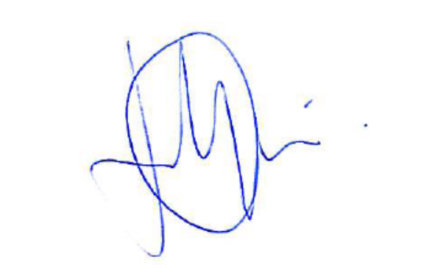

José Ignacio Gervás
Director Técnico RFEG

